Муниципальное бюджетное общеобразовательное учреждение
Средняя общеобразовательная школа № 3 с. Толбазы

Внеклассное мероприятие

Посвящение в первоклассники

Подготовила и провела:
учитель начальных классов
Ахметова Гулюза Ильясовна

Толбазы, 2022

Цель: воспитание и формирование духовно-нравственных, эстетических и коллективных качеств учащихся.
Задачи:
- привитие любви к знанию, к школе и процессу познания мира;
- сплочение коллектива первоклассников;
- воспитание духовно-нравственных и эстетических качеств личности
- самореализация;
- развитие творческих способностей.
Ведущий 1. Добрый день уважаемые родители, дорогие ребята. Сегодня у нас замечательный праздник, « Посвящение в первоклассники».
Ведущий 2. Вы уже 2 месяца проучились в нашей школе, за это время многому научились и многое узнали.
Учитель. Дорогие ребята, родители. Только недавно ваши дети пришли первый раз в школу, такие скромные, такие счастливые. Они не знали еще правил нашей школы. А теперь они уже узнали и школьные порядки, правила поведения в столовой, в раздевалке, на наших переменах. Мы уже настоящие ученики.
Ведущий 1. Итак, встречаем наших первоклассников. Дети заходят по песню « Первоклашки».
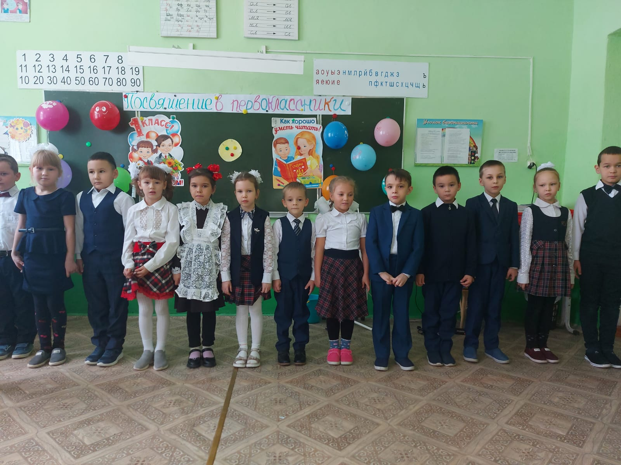

Ведущий 2. Ребята, быть внимательными на уроках – это самое главное качество. Итак, проверим вашу внимательность. Игра называется « Это я, это я, это все мои друзья». Мы будем задавать вопросы, если вы согласны, то повторяете слова « Это я……», если же нет, топаем ногами.
- Кто ватагою весёлой каждый год шагает в школу?
- Кто из вас хранит в порядке книжки, ручки и тетрадки?
- Кто из вас, из малышей, ходит грязный до ушей?
- Кто из вас приходит в класс с опозданием на час?
- Кто домашний свой урок выполняет ровно в срок?
- Кто из вас, скажите вслух, на уроке ловит мух?
- Кто из вас не ходит хмурый, любит спорт и физкультуру?
- Кто из вас, хочу узнать, любит петь и танцевать?
Ведущий 2. Молодцы ребята.
У нас сегодня необычный праздник. Вы любите сказки? Мы приготовили вам волшебный цветок из 7 лепесточков.
Ведущий 2. Если вы справитесь с нашими заданиями, то мы вас примем с удовольствием в ряды первоклассников.
Ведущий 1. Ребята, я вам предлагаю повторять слова:
Лети, лети, лепесток
Через запад на восток.
Лишь коснешься ты земли
Быть по - моему вели.
( Дети повторяют слова, ведущий срывает первый листочек с заданием).
Задание1. Расскажи стих.
1 ученик Глеб
На этот праздник ноябрьским днём
Родителей наших мы все позовем
Так что ж, начинать наступает пора,
Наш праздник открыт, мы вам рады, друзья!
2 ученик Егор
Посмотрите на меня:
Вот какой счастливый я!
В первый класс уже хожу
И с ребятами дружу.
3 ученик Софья
Я по улице иду
Не за ручку с мамой.
Я семью не подведу –
Буду умной самой!
4 ученик Влад
В нашей школе буду я
Хорошо учиться,
Помогать своим друзьям,
Дома не лениться.
Гордо я смотрю на всех
В этот школьный праздник:
Малыши – ну просто смех!
Я же – первоклассник
5 ученик Кира
Мы хотим скорей учиться,
Подружиться с букварём,
От страницы до страницы
Мы к весне его прочтём.
Мы научимся до лета
Рисовать, писать, считать,
И всегда по всем предметам
Получать мы будем пять.
6 ученик Милена
Настали дни чудесные,
Мы ходим в первый класс
И много интересного
Узнаем в первый раз.
У нас заботы важные-
Мы школьники теперь.
И есть у нас у каждого
Тетради и портфель.
7 ученик Тимур
Мы рано просыпаемся-
Опаздывать нельзя!
Нас в школе дожидаются
Хорошие друзья.
Я тороплюсь,
Я в школу мчусь.
Ура!
Я школьник! Я учусь!
8 ученик Даниил
Мне учиться очень нравится,
Отвечать я не боюсь.
Я могу с задачей справиться,
Потому что не ленюсь.
Мне теперь не до игрушек:
Я учусь по букварю,
Соберу свои игрушки
И детсаду подарю.
9 ученик Арслан
В классе заняты все делом
От звонка и до звонка.
Только жаль, что переменка
В школе очень коротка.
10 ученик Вероника
В школе нам уж показали,
Как писать большую «А».
В школе нам уж рассказали,
Что такое цифра «два».
11 ученик Милана
В праздник солнечный веселый
Сердце радостно стучит.
«Ученик начальной школы» –
Это здорово звучит!

12 ученик Адель
Одной семьёй счастливой
Живём мы в коллективе
И с каждым днём нам школа
Роднее и милее.
13 ученик Анна
Школа - славный школьный дом,
Хорошо нам будет в нём.
По ступенькам каждый год
К знаньям мы начнём поход.
14 ученик Валерия
Ежедневно по утрам
Заниматься надо нам.
Мы с доски не сводим глаз,
И учитель учит нас.
15 ученик Вильнур
Надо буквы нам писать
Аккуратно в строчку,
Надо их запоминать
Без ошибки, точно.
16 ученик Аскар
Мы научимся до лета
Рисовать, писать, считать,
И всегда по всем предметам
Получать мы будем пять»!

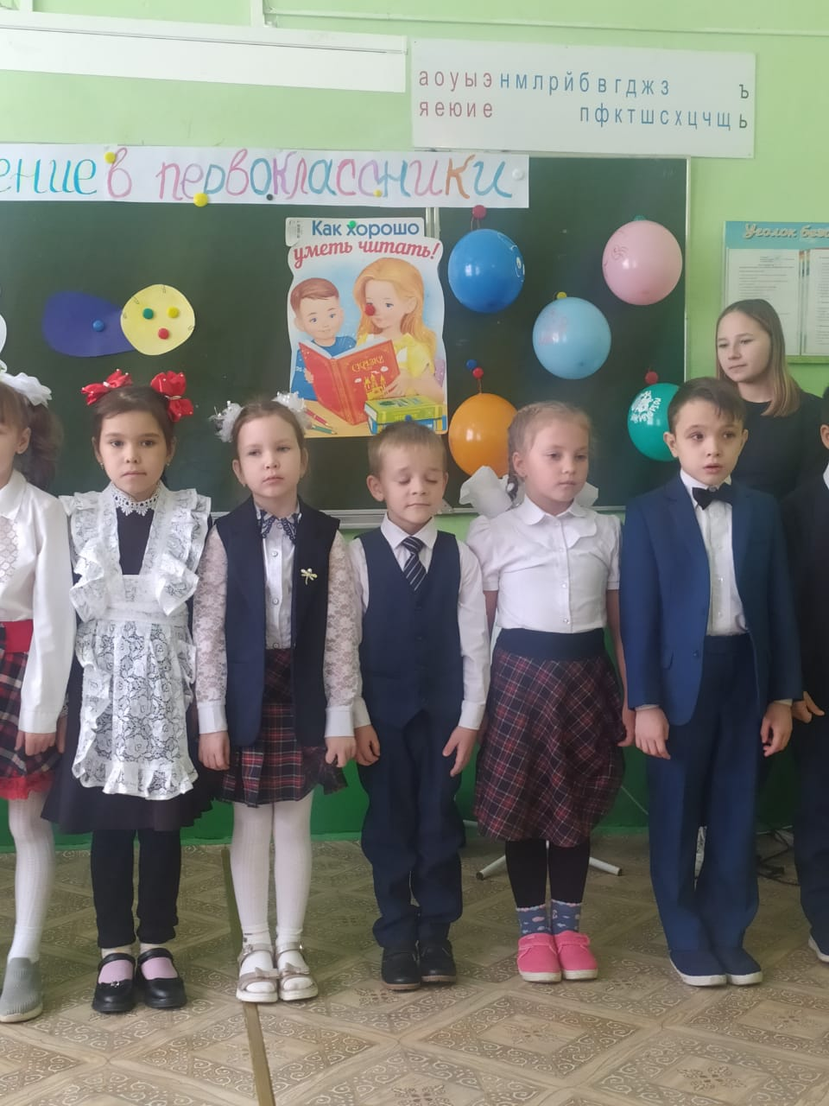
Ведущий 2. Молодцы, ребята. С первым заданием вы справились.
Ведущий 1. Повторяем наши волшебные слова.
Лети, лети, лепесток
Через запад на восток.
Лишь коснешься ты земли
Быть по - моему вели.
( Дети повторяют слова, ведущий срывает второй листочек с заданием).
2 задание. В гости к сказке.
Ведущий читает отрывки из сказок, дети должны угадать название сказки.( отрывки из сказок « Красная шапочка, « Приключение Буратино», « Три поросенка», « 3 медведя», « Волк и семеро козлят»). На интерактивной доске показывает иллюстрации к сказкам.
Ведущий 2. Со вторым заданием вы тоже справились, молодцы.
Ведущий 1.
Лети, лети, лепесток
Через запад на восток.
Лишь коснешься ты земли
Быть по - моему вели.
( Дети повторяют слова, ведущий срывает третий листочек с заданием).
3 задание. Загадки
1.Стоит веселый светлый дом
Ребят проворных много в нем.
Там пишут и считают,
Рисуют и читают. (школа)
2.Если ты его отточишь,
Нарисуешь всё, что хочешь, —
Солнце, море, горы, пляж...
Что же это? (Карандаш.)
3.Если сломан карандаш —
Я помощник верный ваш.
Я, как врач, его лечу —
Быстро, остро заточу. (Точилка.)
4.To я в клетку, то в линейку,
Написать по ним сумей-ка!
Можешь и нарисовать.
Что такое я? (Тетрадь.)
5.Я с собой её ношу,
Всё, что нужно, напишу.
Замечательная штучка
Самопишущая... (ручка).
6.Новый дом несу в руке,
Двери дома на замке,
А живут в доме том –
Ручки, книжки и альбом. (портфель)
7. Расскажи мне, первоклассник,
В чем ты носишь в школу ластик?
В чем – фломастеры цветные
И карандаши простые? (пенал)
Ведущий 1. Загадки вы знаете, молодцы ребята.
Ведущий 2.
Лети, лети, лепесток
Через запад на восток.
Лишь коснешься ты земли
Быть по - моему вели.
( Дети повторяют слова, ведущий срывает четвертый листочек с заданием).
4 задание. Задание для родителей.
Игра называется « Одень ребенка в школу». Выходят 3 родителя со своими детьми.
Спасибо, уважаемые родители, мы с вами немного отдохнули.
Ведущий 1.
Лети, лети, лепесток
Через запад на восток.
Лишь коснешься ты земли
Быть по - моему вели.
( Дети повторяют слова, ведущий срывает пятый листочек с заданием).
5 задание. Игровая.
1.Смотайте нитку. Берем нитку, в середине делаем узелок, наматываем свою часть карандашом. Кто быстрее дойдет до середины.

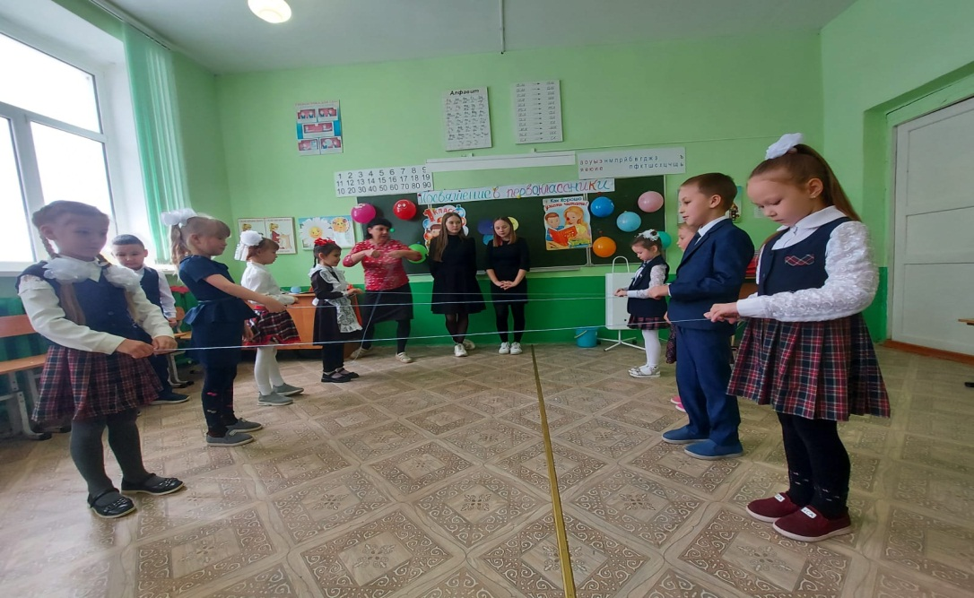

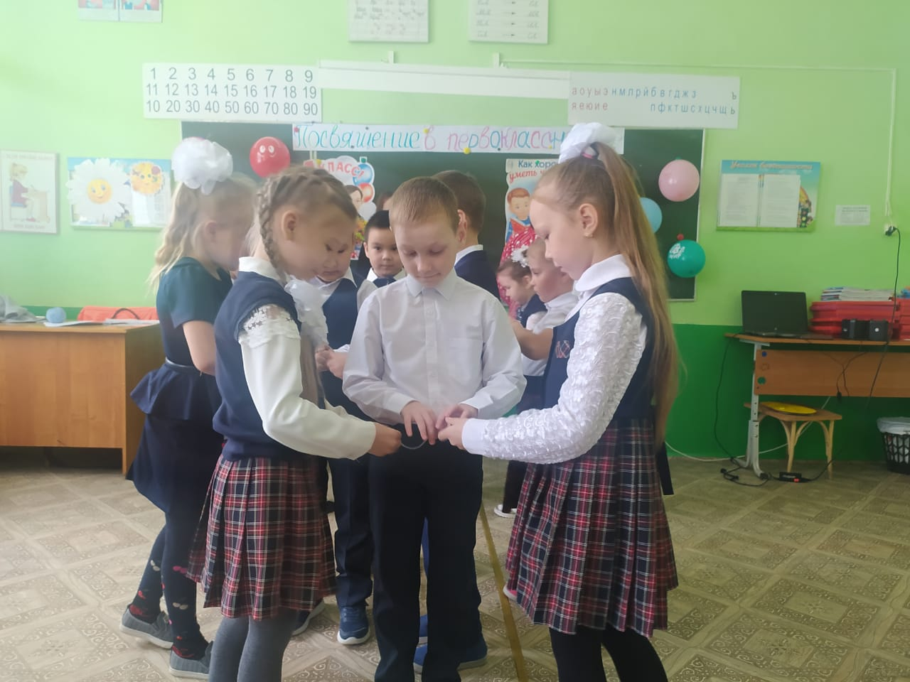

Следующая игра называется « Знаете ли вы друг друга».
Ребенок и мама встают спиной друг к другу. Я задаю вопрос, ребенок кивает головой да или нет, а мамы говорят вслух.
Любит ли он манную кашу?
Моет ли ваш ребенок посуду?
Любит ли он чистить зубы
Убирает ли свою постель по утрам?
Любит ли читать книжки?
Долго ли сидит за телефоном или компьютером?
Часто ли он обижается?
Ведущий 2. Молодцы ребята, спасибо родителям за помощь и поддержку.
Ведущий 1.
Лети, лети, лепесток
Через запад на восток.
Лишь коснешься ты земли
Быть по - моему вели.
( Дети повторяют слова, ведущий срывает шестой листочек с заданием).
6 задание. Музыкальный номер. Дети исполняют песню « Учат в школе».

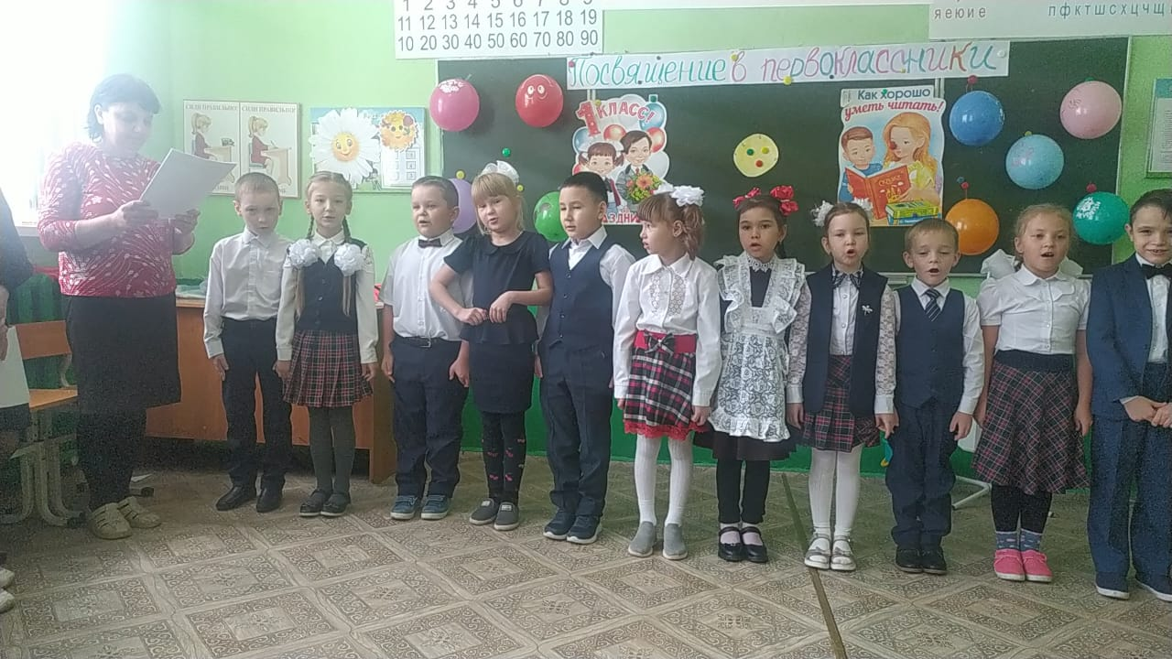

Ведущий 1. Ребята, вы большие молодцы, спели песенку.
Ведущий 2.
Лети, лети, лепесток
Через запад на восток.
Лишь коснешься ты земли
Быть по - моему вели.
( Дети повторяют слова, ведущий срывает седьмой листочек с заданием).
7 задание. Клятва.
Ну что же ребята, вы готовы теперь стать настоящими первоклассниками. Тогда вы должны дать клятву первоклассника.
Учитель читаем клятву, дети говорят « Клянемся!»

Клятва первоклассника
Мы, ученики 1 класса, школы №3 клянёмся:
- быть прилежными и старательными;
- всегда аккуратно выполнять домашнее задание;
- на уроках быть внимательными;
- не обижать одноклассников;
- уважать родителей и учителей;
- хорошо вести себя в школьной столовой, в раздевалке, на перемене;
- не ябедничать и не дразниться;
- всегда быть в хорошем настроении.
Клянёмся, клянёмся, клянёмся!
Теперь вы настоящие первоклассники: смелые, отзывчивые, готовые на большие подвиги. И впереди у вас долгий и трудный путь, но если вы будете всегда прилежны, веселы, то этот путь будет наполнен яркими событиями.
Учитель.Ребята, вот и подходит к концу наш праздник. Мы все очень рады, что вы справились со всеми заданиями. Теперь вас смело можно назвать первоклассниками и наступает важный момент вручения первых школьных документов.
Вручение дипломов первоклассника и медали.
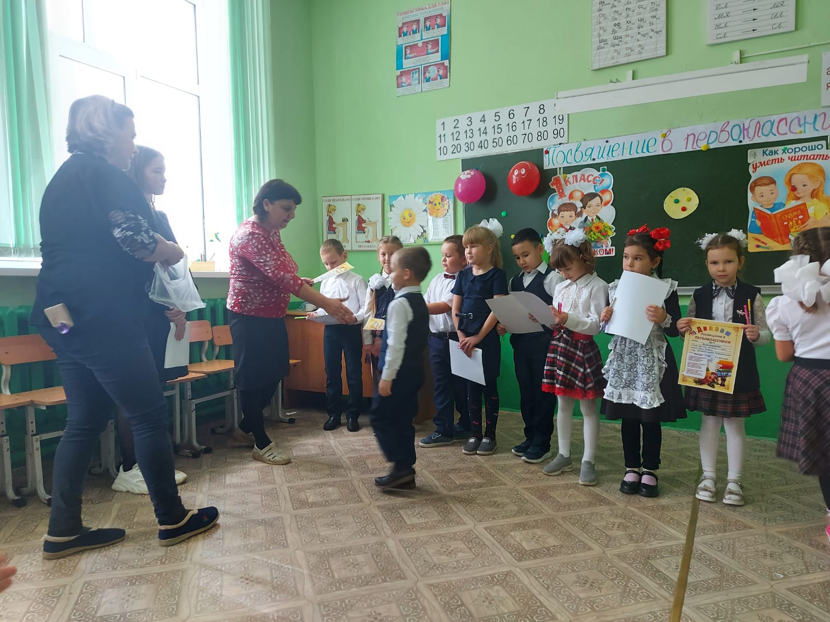

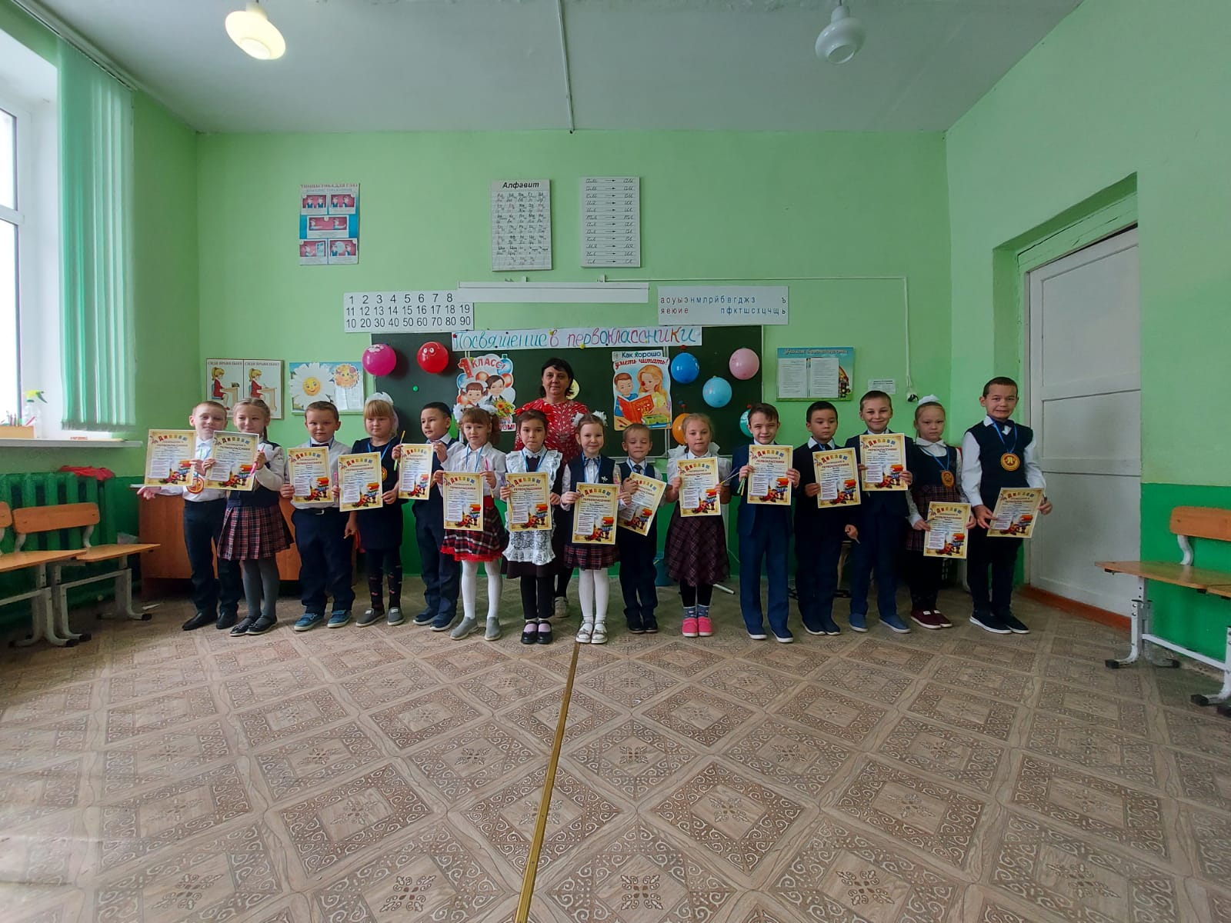

Ведущий 1.
Будьте всегда сильными и здоровыми!
Все мы рады вас сегодня
В первоклассники принять,
От души вас всех поздравить
И успехов пожелать.

Ведущий 2.
Теперь вы стали настоящими первоклассниками
В добрый путь, ребята,
В вечный поиск
Истины, добра и красоты,
Чтобы явью стали в вашей жизни
Самые заветные мечты!

Мероприятие заканчивается чаепитием!

